PARCO EOLICO

“CASALDUNI”

Casalduni (BN)

Report during Construction

Ottobre 2022

EPC Contractor
RENEXIA SERVICES Srl

______________________

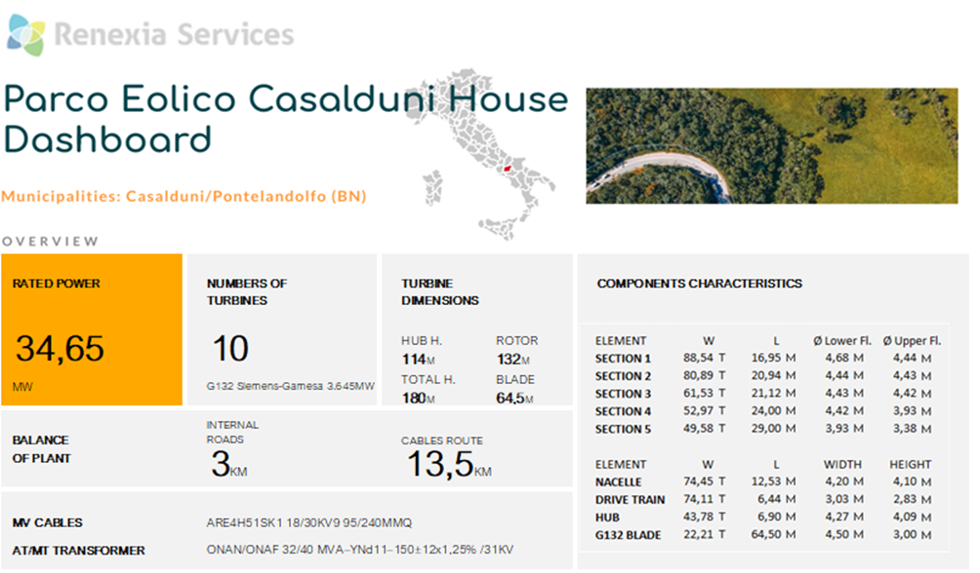

Sommario
1. Premessa 3
2. Piano di commessa e contratti 4
3. Budget 5
4. Timeschedule 5
5. Progettazione esecutiva (Infraengineering) 6
6. Acquisizione Terreni/Aree di lavoro/Autorizzazioni/ Sicurezza 6
7. Avanzamento Opere 10
8. Tabelle riassuntive 13
9. Appendice: Foto 14

Premessa

Il presente documento è redatto in conformità a quanto previsto all’art. 5.22 del contratto EPC stipulato in data 22/12/2020 tra Parco Eolico Casalduni House Srl (di seguito “PECH”) e Renexia Services Srl. Il contratto regola la progettazione, approvvigionamento e costruzione di un impianto eolico di 34,65 MW nel comune di Casalduni (BN) ed opere accessorie nel Comune di Pontelandolfo (BN). Il presente report fornisce informazioni circa l’avanzamento della costruzione. Di seguito i dati principali relativi alla realizzazione dell’opera:
- PECH è titolare della Autorizzazione Unica emessa dalla Regione Campania con D.D. n.28 del 22/03/2016 e successiva rettifica con D.D. n.10 del 22/02/2017
- Inoltre PECH ha ottenuto successivamente dalla Regione Campania presa d’atto di Variante non sostanziale con D.D. 465 del 27/11/2019
- PECH è legalmente rappresentata dal dott. Paolo Toto.
- RL è il Dott. Sammartino Paolo;
- Il dott. Paolo Sammartino è procuratore speciale per conto di Parco Eolico Casalduni House, in quanto soggetto titolato e delegato alla firma di atti e provvedimenti autorizzativi;
- Della Direzione Lavori è stato incaricato l’ing. Stefano Ventura che pertanto è stato nominato Direttore dei Lavori mentre l’ing. Riccardo Del Re è stato nominato Coordinatore per la Sicurezza in fase di Progettazione e il Geom. Luca Di Giannatale nominato Coordinatore per la Sicurezza in fase di Esecuzione.
- Del Collaudo Statico è stato incaricato e nominato l’ing. Giuseppe Morelli.
- A valle della comunicazione inizio lavori avvenuta in data 10 giugno 2019 sono state consegnate le aree per l’esecuzione dei lavori all’Impresa Renexia Services il cui Direttore Tecnico è l’ing. Raffaele Petricciuolo.
- L’importo contrattuale regolato da EPC ammonta a € 42.132.000,00 di cui € 132.000,00 per oneri della sicurezza (€ 398.000,00 in caso le attività si svolgano in permanenza dell’evento Covid-19).
- I lavori si compongono essenzialmente di:
  - realizzazione di 10 Aerogeneratori composti da fondazione (9 indirette, 1 diretta), torre, turbina per una potenza complessiva di 34,65MW;
  - cavidotti MT;
  - sottostazione elettrica utente di raccolta e trasformazione MT/AT dell’energia prodotta dagli Aerogeneratori (di seguito Stazione Utente).
  - Cavidotto AT di collegamento alla RTN.
- I 10 Aerogeneratori (abbreviati con acronimo WTG) sono numerati 03,04,05 (primo cluster) e 08,09,10,11,13,14,18 (secondo cluster). Gli aerogeneratori ricadono tutti nel Comune di Casalduni (BN), mentre la sottostazione elettrica ricade nel Comune di Pontelandolfo (BN) in prossimità dell’esistente stazione RTN.
Dettagli maggiori sono riportati nel seguito del documento.

Piano di commessa e contratti

Di seguito si riporta un elenco dei principali contratti/forniture definiti da Renexia Services Srl per il completamento dell’appalto:
2.1 Engineering
Contratto | num. | Professionista | Note
Progettazione esecutiva + CSP | Contr. Del 03/12/2019 e smi | Infraengineering Srl
Progettazione esecutiva opere elettromeccaniche | 4500114615 | Ing. Roberto Di Monte
2.2 Construction
Contratto | num. | Appaltatore | Note
Fornitura, trasporto, start up e test aerogeneratori | contr. del 08/06/20 e s.m.i. | Siemens Gamesa
Forniture e realizzazione OOEE Stazione Elettrica Utente | Contr. Del 01/02/2021 | Siemens SPA
Fornitura cavi AT, MT, FO e accessori | 4500126381 | Nexans
Fornitura e posa cavo AT ed accessori | 4500128597 | Tratos
Posa Cavi AT, MT e FO e OOCC Sottostazione | 4500146318 | Delta Srl
Fornitura di conglomerato cementizio | 4500126925 | LA.I.F. Srl | firmato con data 22 aprile 2021
Realizzazioni pali di fondazione | 4500126928 | Panza Trivellazioni | firmato con data 14 aprile 2021
Realizzazioni pali di fondazione | 4500145223 | Trivellazioni Italia | firmato il 27 maggio 2022
Carpenterie | 4500126930 | Piemme Srl | firmato con data 05 luglio 2022
Fornitura e posa cabine prefabbricate SSE | 4500129577 | Bestefa Srl | firmato con data 6 maggio 2021
Movimento Terra | 4500129963 | Corbo Srl | firmato con data 14 maggio 2021

2.3 Services
Contratto | num. | Appaltatore | Note
Espropri | 4500088955 | Locaspi | Incarico PECH
Bonifiche Belliche | 4500117286 | Zivolo
Relazioni ambientali | 4500108500 | Giuseppe Iadarola | Incarico PECH
Sorveglianza Archeologica | 4500121347 | Università di Salerno
Sorveglianza Archeologica | 4500129220 | Dott.ssa Grazie Correale
Monitoraggio avifauna | 4500125136 | Iadarola | Incarico PECH

Budget

Nota: In rosso le milestone non ancora raggiunte.

Timeschedule

Il Contratto con Siemens Gamesa è stato reso efficace tramite invio NTP il 15 gennaio 2021 e quindi il cronoprogramma EPC è di fatto legato a quello con Siemens Gamesa per quanto attiene la fornitura delle WTG.
Come meglio indicato in precedenza, SGRE non ha ottenuto ancora le necessarie autorizzazioni per i trasporti dal porto al cantiere, per la presenza di una frana lungo il percorso.
Ci sono state diverese riunioni con ANAS Campobasso per le verifiche necessarie lungo il tragitto indicato come possibile alternativa a quello di progetto. Il trasportatore SAE (subappaltatore di SGRE) ha predisposto un report dei ponti interessati dal transito e delle integrazioni successive. ANAS ha approvato il piano di indagini proposto su alcune delle opere d’arte. Le indagini sono iniziate il 7 febbraio e sono terminate le venerdì 18 febbraio 2022 come previsto da cronoprogramma.
È stata inviata una mail ufficiale (pec-email) all'ANAS CB informandoli della chiusura del "cantiere" sui ponti.
Il laboratorio di analisi incaricato sta eseguendo gli studi adeguati sui materiali estratti dai ponti.
La relazione di transitabilità (primo livello), aggiornata con i nuovi schemi grafici e la verifica del Viadotto "Passo di Vinchiaturo", e la relazione tecnica per la verifica locale dei 14 viadotti è stata inviata da SGRE ad ANAS CB nei primi giorni del mese di aprile 2022. Ha fatto seguito un confronto tra i tecnici ANAS e di SGRE sui contenuti delle relazioni. È stata programmata una riunione in presenza presso l’ANAS di Campobasso per il giorno 12 maggio per discutere le ultime integrazioni di dettaglio prima dell’emissione del permesso. Successivamente si è tenuta un’ulteriore riunione presso gli uffici di ANAS CB in data 26 maggio.
ANAS ha chiesto ulteriori integrazioni documentali e sono state fornite in data 31 maggio. Verifiche tecniche concluse con esito positivio: Anas CB ha richiesto agli altri compartimenti interessati la riattivazione delle pratiche (precedentemente sospese da CB) Ricevute il 19 luglio da parte di ANAS le autorizzazioni ai trasporti.Il cronoprogramma generale è stato aggiornato secondo le indicazioni ricevute da SGRE in merito ai tempi necessari per organizzare i trasporti dalla Spagna.

Si riporta di seguito l’elenco delle navi, con l’indicazione della settimana di partenza dalla Spagna:

- 1st / From AVILES (ETA AVILES mid WK46) to Baletta Vessel name BBC Belem (towers)
- 2nd / From BILBAO ETA BIO WK47 to Barletta Vessel name TBC (nacelles & hubs)
- 3rd / From Avilés ETA AVI WK49 to Barletta Vessel name TBC (towers)

Arrivo main crane in cantiere WK49
Inizio installazioni turbine WK50

Si allega cronoprogramma SGRE aggiornato

Progettazione esecutiva (Infraengineering)

Eseguite indagini topografiche, geologiche, geoelettriche, georadar.
Finalizzato progetto esecutivo. In merito alla stazione elettrica, è stato completato il progetto per il deposito al GC, pagati i diritti di istruttoria, è stato effettuato il deposito.

Acquisizione Terreni/Aree di lavoro/Autorizzazioni/ Sicurezza

  - Terreni
Le particelle di privati interessate dal progetto sono state acquisite o asservite tramite procedura espropriativa, immissioni in possesso concluse al 1° agosto 2020. Il 90% dei pagamenti è stato eseguito, si sta concludendo il pagamento degli importi dovuti ai proprietari e/o depositi al MEF.
Sono state programmate le immissioni in possesso per le occupazioni temporanee per la seconda settimana di marzo 2022.
Provincia: ottenute concessioni n. 67 del 17/07/2020 e n. 21 e 22 del 05/02/2021 per posa cavidotto ed autorizzazione per adeguamenti stradali.
Comune di Pontelandolfo: ottenuta autorizzazione per posa cavidotti, emessa polizza richiesta, stipulata concessione prot. 3218 in data 15/04/2021.

  - Autorizzazioni
1° collaudo parziale BOB ottenuto con verbale di validazione n. 226 del 24/05/2021.
2° collaudo parziale BOB, ottenuto con verbale di validazione parziale n. 34 del 25/01/21.
Ottenuta Autorizzazione sismica per 8 WTG. La seconda parte dell’autorizzazione sismica è stata ottenuta con provvedimento finale n° 6982 del 03/05/2021.
Per quanto riguarda la VIA è stato ottenuto il decreto di proroga n. 105 del 24/03/2021 con allegati i pareri positivi della commissione VIA del MATTM e del MIBACT già ottenuti in precedenza.
Il provvedimento di Proroga VIA prevede una serie di prescrizioni da ottemperare in varie fasi, come meglio identificate nella condizione ambientale 1 di cui al relativo parere CTVA n.128 del 11/12/2020. Relativamente alle prescrizioni propedeutiche all’inizio lavori, con Determina Direttoriale MiTE n.8 del 13/01/2022, sulla base del Parere CTVA n.399 del 14/12/2021 ivi recepito, si è ottenuto esito positivo di verifica di ottemperanza.
Il 14 marzo 2022 si è provveduto all’invio ad ARPA Campania della richiesta di approvazione del piano di monitoraggio acustico per le fasi CO (cantiere) e PO (esercizio).
Ottenuto dal Comune di Casalduni il Decreto di autorizzazione-concessione n. 1234 dell'11 marzo 2022, relativo alla posa di cavidotto interrato in media tensione, firmato digitalmente dal legale rappresentante di Parco Eolico Casalduni House S.r.l.
In riferimento alle opere strutturali, il Genio Civile di Benevento ha rilasciato:
- Autorizzazione Sismica n.6867 del 5 febbraio 2021 emessa con nota Prot. N.2021.0077156 del 11/02/2021, relativa alla realizzazione di otto delle WTGs costituenti il parco eolico;
- Autorizzazione Sismica n.6982 del 3 maggio 2021 emessa con nota Prot. N.2021.0241414 del 04/05/2021, relativa alla realizzazione delle due rimanenti turbine WTG03 e WTG18;
- Autorizzazione Sismica n.7379 del 26 gennaio 2022 emessa con nota PEC Prot. N.2022.46602 del 28/01/2022, relativa alla realizzazione della Stazione Utente di trasformazione 30/150 kV a servizio dell’Impianto.

  - Sicurezza
Piano Sicurezza e Coordinamento emesso.

ORGANIGRAMMA:
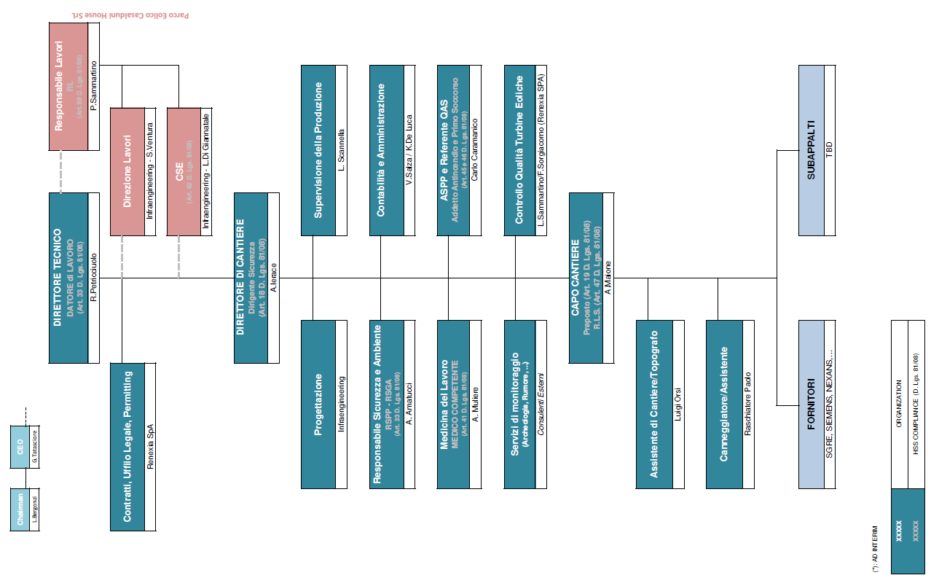

REPORT ATTIVITÀ CSE (sopralluoghi e riunioni di coordinamento):

- 27 Aprile 2022
- 6 maggio 2022
- 07 giugno 2022
- 24 giugno 2022
- 18 luglio 2022
- 08 agosto 2022
- 08 settembre 2022

Avanzamento Opere

  - Bonifica Ordigni Bellici
Completata la bonifica a terra di una parte delle aree e ottenuto relativo collaudo parziale. Ottenuto il collaudo parziale per la seconda e ultima parte delle aree di occupazione definitiva.
È stata ultima la bonifica bellica delle aree temporanee.

  - Indagini Archeologiche
L’Assistenza archeologica supervisionata dall’Università di Salerno è stata avviata contestualmente all’inizio delle attività di movimento terra. Il 6 maggio 22 c’è stata una riunione di coordinamento presso gli uffici di Caserta del Dottor Martelli, funzionario della soprintendenza, in cui è stata esposta la programmazione di cantiere e, da parte dell’Università di Salerno, l’impostazione delle attività di sorveglianza. In cantiere sono presenti 1 o 2 archeologi in funzione del numero di scavi aperti in contemporanea.
Proseguono le attività di monitoraggio. Il giorno 28/6 c’è stato un sopralluogo in cantiere del Dott. Morelli per verificare alcuni materiali ritrovati durante gli scavi: non sono stati valutati rilevanti, ha chiesto solo di documentarli fotograficamente. L’attività non ha provocato ritardi alle lavorazioni.
Le attività di sorveglianza proseguono, la seconda archeologa assiste ora gli scavi del cavidotto MT.

  - Opere Civili
Comunicazione di inizio lavori trasmessa agli enti venerdì 22 aprile 2022.
Inizio effettivo delle attività in cantiere: 27 aprile 2022.
Sono iniziate le attività di preparazione delle piste di canitere, a partire dalla zona di accesso in prossimità della WTG08. Preparate al fine di poter iniziare le trivellazione, le piste e le piazzole relative alle turbine WTG08, 09 e 10. In lavorazione con una seconda squadra anche le piste e piazzole del gruppo WTG13, 14, 18.
Proseguono le attività di realizzazione delle piste e piazzole della zona WTG08/018.
- Durante il mese di agosto gli scavi per la realizzazione dei plinti del gruppo 08/18 sono stati tutti completati. Iniziate le attività di riempimento (per le fondazioni gettate). La seconda settimana di settembre sono iniziate anche le attività di scavo nella zona delle turbine 3,4 e 5.
- Durante il mese di ottobre sono state completate le piazzole di sollevamento delle turbine G08 e G09. Proseguono le attività di riempimento. È stata predisposta la pista di accesso e la piazzola per i pali delle G04.

  - Fondazioni
Autorizzazione sismica ottenuta per 8 WTG. La seconda parte dell’autorizzazione sismica è stata ottenuta con provvedimento finale n° 6982 del 03/05/2021.
Consegnate le gabbie di armatura dei pali di fondazione delle prime piazzole. La ditta Panza non ha potuto iniziare le trivellazioni per un problema tecnico alla trivella. Per non attendere i tempi di riparazione, piuttosto lunghi, d’accordo con Panza, è in corso di contrattualizzazione una nuova ditta, Trivellazioni Italia. La realizzazione dei primi pali è stata pianificata a partire dal 6 giugno.
Sono stati realizzati i pali delle turbine G08/G09/G10/G11/G13/G14. La trivella si è spostata sull’altro gruppo di turbine e ha iniziato la trivellazione dei pali del G03.
- Durante il mese di agosto sono state gettate le fondazioni delle turbine G08 e G09. A settembre sono state gettate anche le fondazioni delle turbine G18 e G10. È stata avviata anche l’installazione del ferro d’armatura della G11.
- Durante il mese di ottobre sono stati completati i pali della G03. Programmato per il mese di novembre il completamento dei pali restanti (G04-G05). È stata realizzata anche la quinta fondazione (G11).
Sono state eseguite con esito positivo le prove di carico sui pali della G08 e G09. Si allegano i report di laboratorio.

  - Cavidotti MT
Produzione completata sia per il Cavo elettrico da 95mmq che per quello da 240mmq. Materiale disponibile presso i magazzini del fornitore.
Prevista per martedì 15 marzo l’inizio della fase di scarico dei cavi nexans presso il cantiere di Casalduni.
Tutti i cavi MT e la Fibra Ottica sono stati scaricati nel piazzale di cantiere durante il mese di marzo 2022.
- Inizio installazione cavi MT programmata per la prima settimana di agosto.
- Agosto/Settembre: È stata completata la posa dei cavi MT nella zona G18/G08. In corrispondenza delle fondazioni si sta lasciando la necessaria scorta di cavo, da infilare dopo il getto. L’installazione dei cavi sta proseguendo lungo la viabilità pubblica nel terriotrio del comune di Casalduni. Inoltre, con una seconda squadra, è iniziata la posa dei cavi MT nell’area delle turbine G03-05. È stata avviata anche la posa della fibra ottica nella zona G18/08.
- Ottobre: sospesa la posa dei cavi MT a causa di un incendio di origine dolosa nell’area di stoccaggio accanto agli uffici. Sono stati immediatamente ordinati a Nexans circa 40km di cavo da 240mmq della stessa tipologia. Le prime consegne sono previste nel corso del mese di dicembre, con il completamento a gennaio. I tempi di installazione stimati sono di circa 2 mesi, pertanto non si prevedono ritardi rispetto a qunto già programmato per l’eneregizzazione della prima turbina. Si riportano di seguito le tratte da completare:
  - 4,4km - Da segnaposto 1 a incrocio per SSE (tratta con 1 terna di cavi)
  - 2km - Da segnaposto 2 a incrocio per SSE (tratta con 2 terne di cavi)
  - 1,7km - Da incorcio a SSE (tratta con 3 terne)

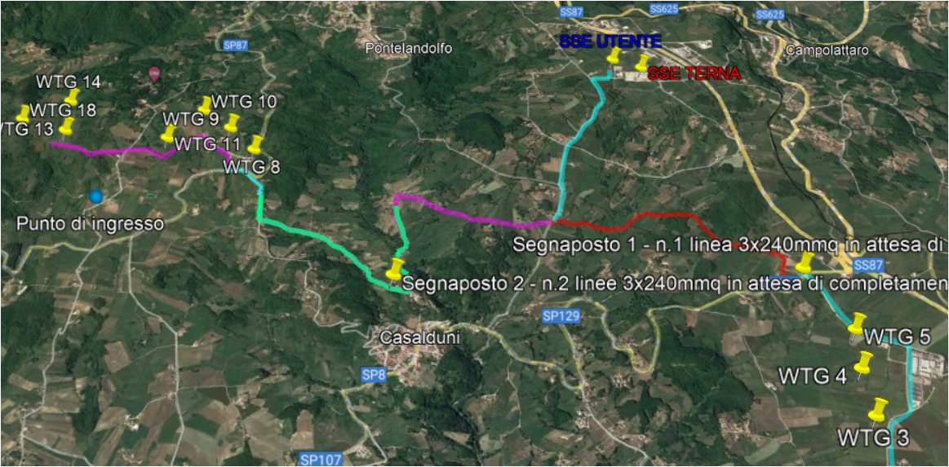

  - Montaggi WTG
Tutti i componenti degli anchor bolts sono stati consegnati in cantiere. Fabbricazione ultimate al 25 giugno 2021. Certificati EXWs SGRE tutti trasmessi.
Lo scarico delle blades presso il porto di Napoli è stato ultimato il primo ottobre. SGRE non riesce a pianificare la consegna dei materiali presso il cantiere a causa di una frana sulla SS90, Km 48+500 Vedi par.4.
Le Navicelle, gli Hub ed i Drivetrain sono attualmente presso il Polígono Industrial Valdemiés II, Parcela 3, 42100, AGREDA (SORIA) mentre le Torri sono a TADARSA LOGISTICS S.L.
Attualmente l’arrivo in cantiere della prima turbina è previsto il 30 maggio 2022 e l’ultima è prevista per fine agosto come da piano di consegna just in time.

In allegato l’ultima revisione del cronoprogramma SGRE
È prevista l’installazione della prima turbina a partire da WK50. SGRE avrà in cantiere 2 squadre di montaggio. La prima, con gru da 400ton, prevede di eseguire circa 2 preinstallazioni a settimana (T1-T2-T3). La seconda squadra, con la main crane, prevede di eseguire un’installazione completa a settimana (T4-T5-Navicella-Hub e Blades).

  - Sottostazione
Fabbricazione dei componenti in linea con il programma già condiviso.
Collaudo in fabbrica del trasformatore di potenza AT/MT eseguito il 05/11/2021.
Tutti i materiali sono pronti in fabbrica. Iniziate le attività di sbancamento dell’area di stazione.
- Nel corso del mese di agosto è iniziata la predisposizione delle fondazioni dei muri perimetrali.
- Durante il mese di settembre è iniziata la realizzazione della parte in elevazione dei muri principali. È stata avviata la realizzazione delle fondazioni delle apperecchiature elettromeccaniche e dei fabbricati. È stata pianificato il montaggio delle cabine nel mesi di ottobre. La fabbricazione dei compenenti prefabbricati delle cabine è in via di ultimazione: realizzato un sopralluogo da parte della DL c/o gli stabilimenti del fornitore Bestefa agli inizi del mese.
- Ottobre: completate tutte le fondazioni della Sottostazione (vasca trafo, cabine, torre radio, ecc.). Iniziata la posa dell’impianto raccolta acque e delle tubazioni elettriche. Rimandata a novembre l’installazione dei fabbricati, per preblemi organizzativi del fornitore Bestefa (ritardo senza conseguenze sul cronoprogramma generale). Consegna trasformatore pianificata per gennaio.

Tabelle riassuntive

Avanzamento WTG

Appendice: Foto

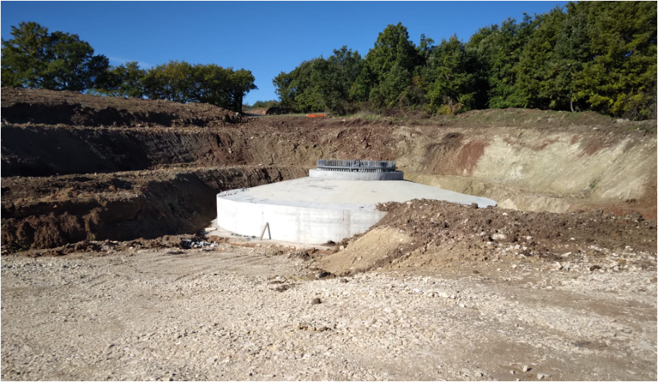
WTG 11

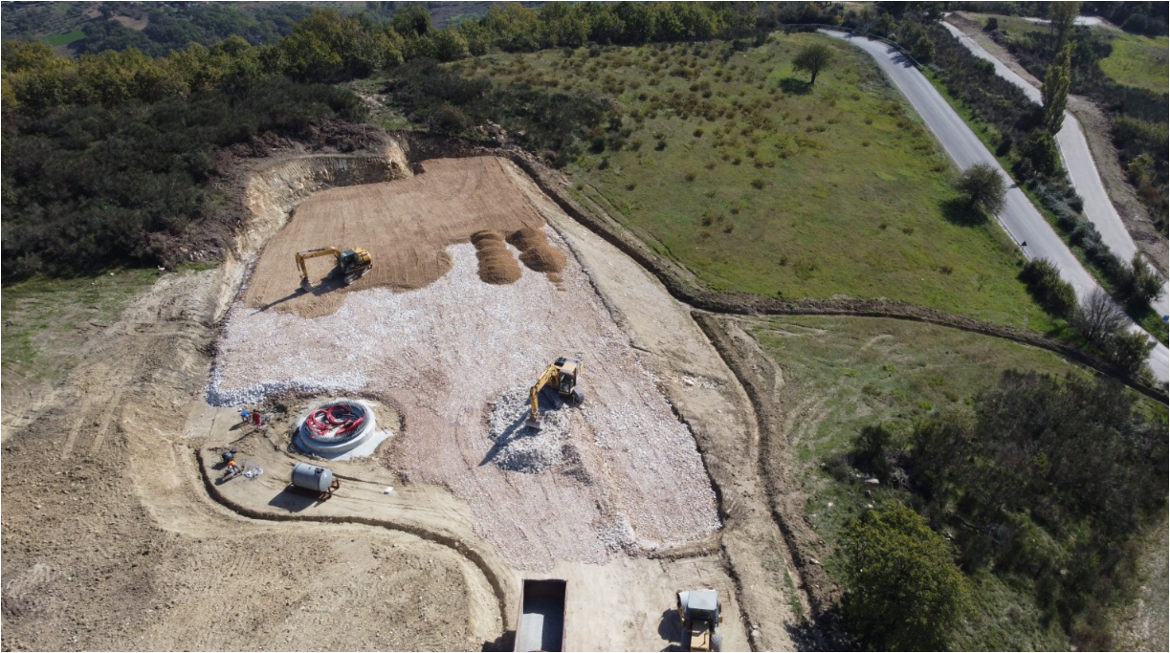
WTG08

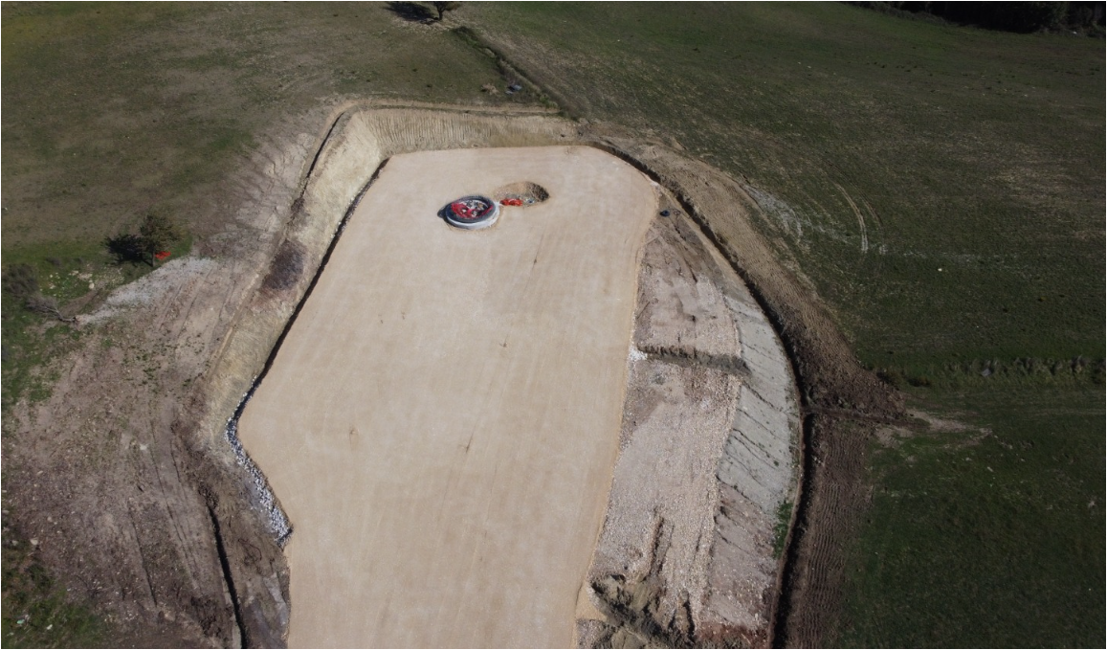
WTG 09

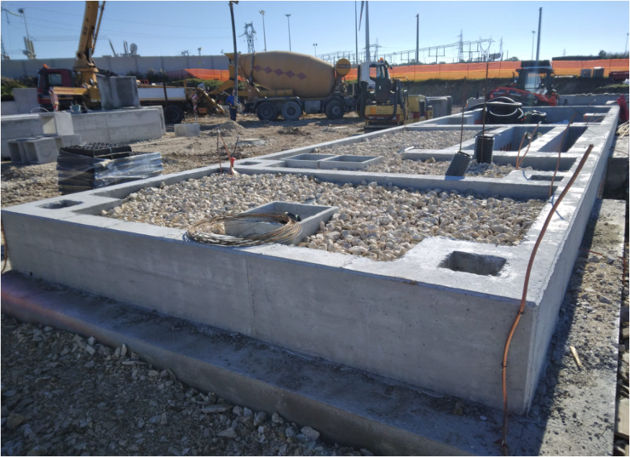
SSE - Fondazioni Cabine

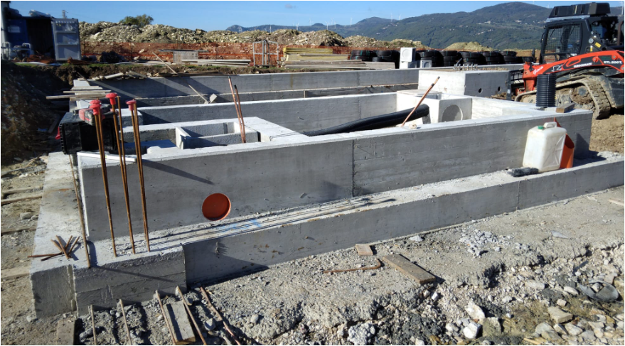

SSE - Fondazioni Cabine

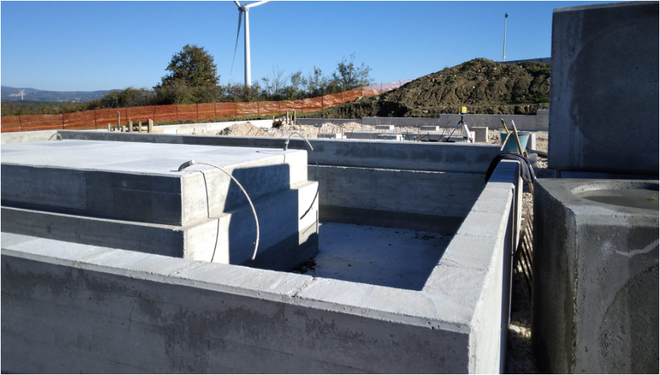
SSE – Fondazioni trasformatore e apparecchiature AT

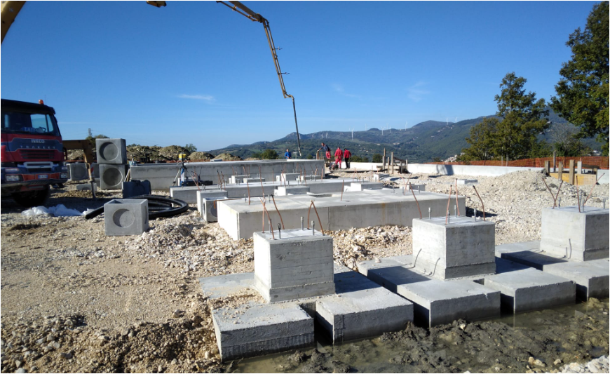

SSE – Fondazioni trasformatore e apparecchiature AT

